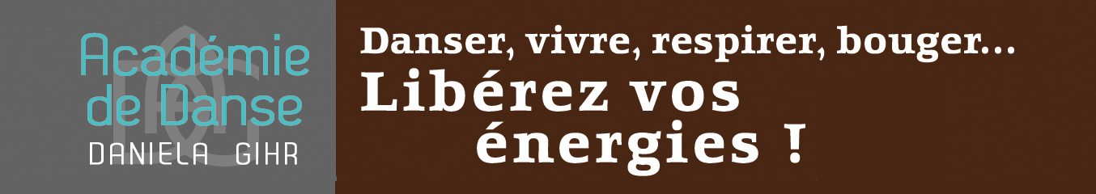

Planning des fermetures de l’Académie durant les vacances scolaires

Vacances de la Toussaint:
- Fin des cours : samedi 19 octobre 2019
- Reprise des cours : lundi 4 novembre 2019

Vacances de Noël, 3 semaines de vacances!
- Fin des cours : samedi 14 décembre 2019
- Reprise des cours : lundi 6 janvier 2020
Vacances de février
- Fin des cours : samedi 8 février 2020
- Reprise des cours : lundi 24 février 2020
Vacances de Pâques, 3 semaines de vacances!
- Fin des cours : samedi 28 mars 2020
- Reprise des cours : lundi 20 avril 2020
Spectacle de fin d'année:
- Le spectacle va se dérouler sur 2 jours, afin de ne pas dépasser un spectacle de 1h20min.
Le 27 et 28 juin 2020 à 17h à L’Illiade à Illkirch.
Avant l'ouverture de la billetterie, nous vous communiquerons quel enfants danse quel jours!

Vacances d'été :
- Fin des cours : dimanche 28 juin 2020

L'année scolaire est basée sur 32 semaines de cours.

